# 扩展内容

## 扩展内容

### 关于tomcat7和tomcat8服务器编码的解释

在（tomcat）服务器端使用 request.getParameter("username"), 这个有时候会出现乱码，而且tomcat服务器版本不同，是否出现乱码也可能不同。下面给出解决方式：

(1)如果请求方式为**POST**提交，tomcat7、tomcat8（包括之前的版本）在获取中文参数时均会出现乱码，解决方式是在任何获取参数的代码之前，添加如下代码：

request.setCharacterEncoding("utf-8");

(2)如果请求方式为**GET**提交，tomcat7中关于connector的编码默认为"iso8859-1"，在获取中文参数时会出现乱码；但tomcat8中connector的编码默认为"utf-8"，在获取中文参数时不会出现乱码。

如果希望tomcat在获取中文参数时也没有乱码，可以将tomcat7中connector的编码改为"utf-8"，修改方式为：找到tomcat7/conf/server.xml文件，将在<Connector>标签上添加如下配置:

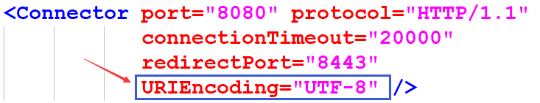

在Tomcat8中，其对应的官方文档是这样说明的：

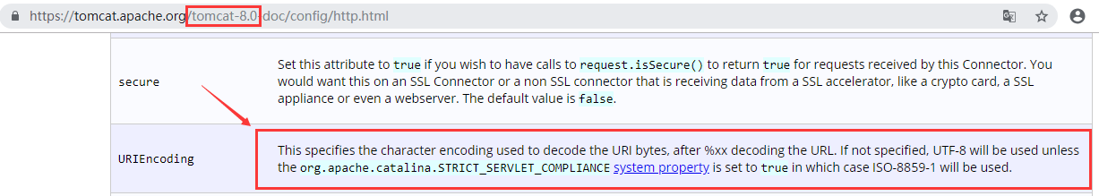

This specifies the character encoding used to decode the URI bytes, after %xx decoding the URL. If not specified, UTF-8 will be used unless the org.apache.catalina.STRICT_SERVLET_COMPLIANCE system property is set to true in which case ISO-8859-1 will be used.

翻译如下: 这指定了在解码URL之后内容时所使用的编码。如果没有设置 -Dorg.apache.catalina.STRICT_SERVLET_COMPLIANCE=true，则默认使用UTF-8，否则将使用"iso8859-1"。

但是在Tomcat的8.0之前版本官方文档里是这样写的说明:

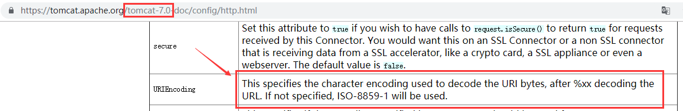

This specifies the character encoding used to decode the URI bytes, after %xx decoding the URL. If not specified, ISO-8859-1 will be used.

翻译如下: 这指定了在解码URL之后内容时所使用的编码。如果没有指定，将使用"iso8859-1"。